**Дәріс 11**

**Тақырыбы:** Мультимедиа технологияларын қолданылатын аймақтары (1 сағат)

**Оқытудың әдістемесі мен формасы:** Баяндау, дәріс

Мультимедиа- өнімдері мен мультимедиа- қосымшаларын қолданудың негізгі аймақтары:

* Тауар мен қыметтерді презентациялауға арналған бизнес саласы; кәсіптік оқу; маркетинг; жарнама, мәліметтер қорын құру; телеконференция мен каталогтар; экономикалық ақпаратпен алмасу; электронды сауда жүйесі.
* Дәстүрлі және дәстүрлі емес әдістерді қолданатын білім беру орталықтары, оның ішінде әртүрлі обьектілерді ақпараттық модельдеу негізіндегі интерактивті әдістерді, физикалық, химиялық, әлеуметтік, экономикалық және басқа мазмұнды құбылыстардың процесін модельдеу;
* Өзін өзі оқыту – әртүрлі ғылыми облыстармен танысу, ғылыми журналдар, кітапханалар, энциклопедиялар мен телеконференцияның ақпараттың қолдану;
* Аудио және видиожазбалар, телебағдарламалар мен кинофильмдердіинтерактивті түрде көру үшін арнайы аппаратураларды қолдану;
* Ойын индустриясы, виртуалды шындық эффекттілері бар ойын программаларын құру, олар екі және үш жақты бейнелермен жұмыс істеуге арналған технологиялар мен әдістерді қолданады. «Виртуалды обьектілерді» құру әдісі мультимедианың қолдану аймағын кеңейтеді, қолданушының интерактивті диалогы режимында дыбыс пен анимация, бейнелер құрастыру үшін мультимедианың негізгі элементтерін қолдану.
* Шығармашылық үшін заманауи электрониканың барлық жетістігін қолданатын шоу-бизнес саласы. Электронды музыкалық аспаптар әртүрлі музыкалық аспаптардың дыбыстарын күшейтеді және синтез жасайды, ол арқылы көптүрлі дыбыстық эффектілерді жасайды.
* Бұқаралық ақпараттар құралдары, олар өз алдына заманауи сандық технологияларды және мультимедиа құралдарын қолдану арқылы барлығы туралы ақпараттарды жедел түрде алады және өздерінің квалифицияларын көтереді, барлық каналдар арқылы өз жаналықтарын трансляцияға шығарады. Әлемнің әрбір нүктесіндегі, сондайақ космостағы барлық обьектілерге сілтеме жасау арқылы қатынап телеконференциялар құруға болады.

Виртуалды кәсіпорын құру – бұл обьектілерді ұйымдастырудың ашық компьютерлік интегралданған ұйымда құрудағы жаңа бағыты, ол біртекті емес, бір бірімен байланысқан көпагенттік жүйені қолданатын интеллектуалды коллективті агенттер. Жалпы жағдайда виртуалды ұйым өз алдына күрделі әлеуметтік–техникалық жүйені құрайды,ол бір бірін өшірген группалық адамдардан құралады, олар алдыңғы қатадағы желілік және интеллектуалды технологиялардың сембиоз негізінде біріктіріледі, мысалы Internet желісі және білімді басқару құралдары.

Соңғы кездері кросплатформалы қосымшалар құруда RadStudio XE7 программасы қолданылуда.

**Мысал 1.**

Andriod операциялық жүйесі мен RadStudio ортасын баптап оған параллель есептеу қолданылатын мысал келтірейік.

***1. Android-пен RAD Studio XE7 (Delphi, C++ Builder) ортасын баптау***

Алдымен RAD Studio XE7 ортасын байланыстыратын Android орнатылған планшет немесе ұялы телефон, USB-сымдарын дайындаймыз. Онымен қоса компьютеріңізде RAD Studio XE7 орнатылған кезде Android SDK және Android NDK кітапханаларының орнату белгісіне “Ия” деп көрсету қажет. Егер Android SDK және Android NDK кітапханалары орнатылмаған болса, компьютердің басқару панеліне кіріп, баптаудан бұл екі кітапханаларды орнату керек.

***2. Компьютерге құрылғының драйверін орнату***

Компьютер мен планшетті сыммен қосып, планшеттің «Баптау» (Настройка) бөлімінен «Құрылғы туралы» (Об устройстве) бөлімінің «Құрастыру нөмірін» (номер сборки) тауып, оған 7 рет шертеміз. Осыдан кейін «Құрастырушы параметрлері» (Параметры разработчика) жасырын бөлімі пайда болады. Осыдан «Отладка USB» бөліміне кіріп белгі қоямыз. Бұл белгі қойылғаннан кейін компьютерге сол құрылғының драйвері аутоматты түрде орнатылады. Егер аутоматты түрде орнатылмаса, онда Интерненттен сол құрылғының драйверін жүктеп орнату керек болады. Құрылғы орнатылғаннан соң USB сымын үзіп, қайтадан компьютерге қайтадан қосу керек.

***3.USB отладкасын рұқсатын ету***

Осыдан кейін планшетте(сурет 60) «USB отладка рұқсатын ету» (Разрешить отладку USB) хабарламасы аутоматты түрде шығады. Оған «әрқашан осы компьютерге рұқсат» (Всегда разрешать этот компьютер) белгісін көрсетіп “Ия” (Да) батырмасын басамыз.

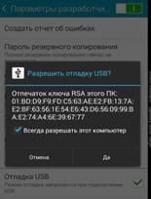

Сурет 60 - Планшетті баптау

***4. RAD Studio ортасын жүктеу***

Осы баптаулар орнатылғаннан кейін ғана *RAD Studio ортасын* жүктейміз де, кросплатформалы қосымша құру үшін *File->New->Multi-Device application -Delphi*(сурет 61) командаларын орындайсыз.

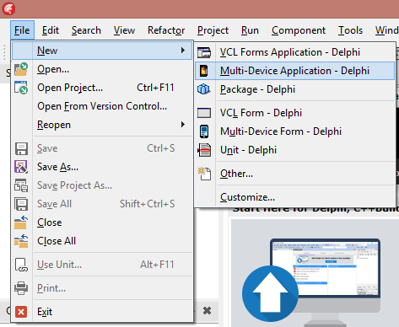  
Сурет 61 - Кросплатформалы қосымша құру

Шыққан терезеден *Blank Application* таңдап OK басасыз (сурет 62).

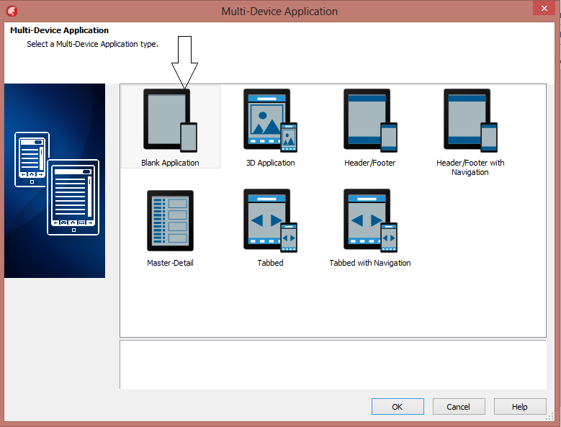

Сурет 62 - Blank Application

Әрі қарай құралдар тақтасынан қажетті операциялық жүйе түрін таңдайсыз. Біздің жағдайда Android (сурет 63).

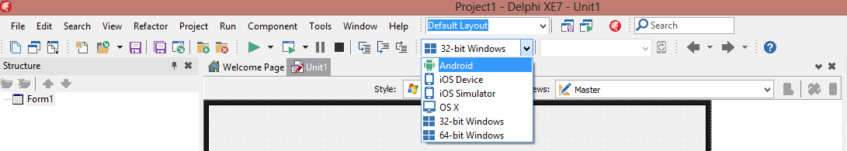

Сурет 63 - Қажетті операциялық жүйенің түрін таңдау

Егер баптаулар дұрыс болса және планшетті немесе ұялы телефонды дұрыс қоссаңыз, онда жанындағы таңдаудан сол құрылғының атауы шығады. Егер шықпаса, ұялы телефон суреті тұрған *Refresh Device* командасын таңдап көріңіздер. Біздің жағдайда SM-T113 құрылғысы шықты және қосымша құруға дайын (сурет 64).

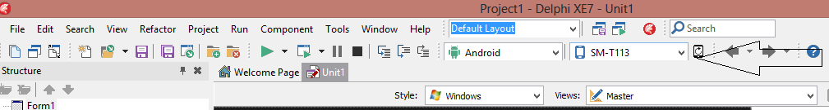

Сурет 64 - Қажетті құрылғының моделін таңдау

Әрі қарай Style бөлімінен де, Andriod таңдайсыз (сурет 65).

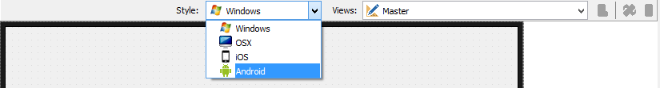

Сурет 65 - Операциялық жүйені таңдау

Ал құрылғыңызды көрсету үшін Views бөлімінен өз құрылғыңыздың түрін таңдайсыз.

Осылайша Radstudio ортасы Android - қа қосымша құруға дайын болды.

***Әдістемелік нұсқау***

1. Теориялық материалдармен танысып, берілген жұмыстарды орындау.
2. https://habrahabr.ru/company/delphi/blog/253929/
3. docwiki.embarcadero.com/RADStudio/XE7 // 21/12/2016

**Қолданылған әдебиеттер**

1. Жақыпбекова Г.Т.Flash-те мультимедиалық технологияларының негіздері [Текст] : оқу құралы. Қазақстан Республикасы Білім және ғылым министрлігі. - Алматы : ССК, 2019
2. Карелхан Н., Серік М., Альжанов А.К. RadStudio ортасында программалау мен параллель есептеулер. Алматы: ССК, 2017ж, -168 б.